**1.-** CONFIGURACIÓN DE GIT EN ECLIPSE

**1.1.- Instalar el pluging de git (egit):**

Desde la pestaña Help=> Install new software

<http://download.eclipse.org/egit/updates>

Reiniciamos Eclipse y ya tenemos nuestro IDE listo para ser usado con Git.

1.2.- Configuración de eGit

Una vez reiniciado Eclipse debemos conectarnos a nuestra cuenta de Git para empezar a utilizarlo. Para ello debemos seleccionar el menú “Window” y allí la opción Preferences.

Una vez allí debemos situarnos en Preferences > Team > Git > Configuration

Introducimos nombre de usuario y correo

**2.-** Crear un proyecto.

En primer lugar deberemos crear un nuevo proyecto. Para ello accedemos a File > New > Java project. Creamos un nuevo proyecto al que llamaremos PruebaGitEclipse.

**3.- Hacer que nuestro proyecto utilice Git**

Hacemos click sobre él con el botón derecho => Team => Share Project.

Observa como aparece en el proyecto un “no-head”, para indicar que todavía no hemos hecho ningún commit.

**4.- Creación clase ejemplo**

Crear una clase cualquiera en java para probar cómo subirla al repositorio remoto.

5.- Añadiendo control de versiones a nuestro proyecto

Hacemos click sobre él con el botón derecho => Team => Commit

Después de realizar el commit vemos que ha cambiado el icono de nuestro proyecto

**5.1.- Ver los cambios realizados**

Para ver los cambios, pulsamos botón derecho sobre nuestro proyecto=> Trabajo en equipo (team) => show in history

**5.2.- Activar perspectiva git**

Si no vemos la perspectiva de git, se activaría en:

Ventana=> Mostrar vista => Otras => Git Staging

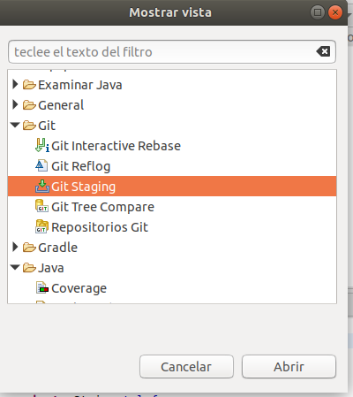

**6.- SUBIR PROYECTO A GITHUB**

Para subir nuestro proyecto a github, primero creamos un repositorio nuevo en github, lo hemos llamado PruebaGitEclipse:

**7.- COMPROBACIÓN DE QUE EL NUEVO PROYECTO ESTÁ EN GITHUB**

**8.- AÑADIR UN NUEVO FICHERO, REALIZAR CAMBIOS DESDE GITHUB ….**

**9.- ACTUALIZAR LOS CAMBIOS EN ECLIPSE Y COMPROBAR**

Y para actualizar los cambios en eclipse: Botón derecho en el proyecto => Trabajo en equipo (team)=> Pull

Y comprobamos que se han creado los nuevos ficheros ... dentro de eclipse:

<https://www.redeszone.net/2013/03/16/como-utilizar-git-en-eclipse-creando-y-controlando-versiones/>

[https://www.redeszone.net/2013/04/19/como-utilizar-github-para-sincronizar-procesos-de-eclipse-con-otros-usuarios%EF%BB%BF%EF%BB%BF/](https://www.redeszone.net/2013/04/19/como-utilizar-github-para-sincronizar-procesos-de-eclipse-con-otros-usuarios﻿﻿/)

Utilización de git en eclipse (Repositorio en el workspace)

<https://www.youtube.com/watch?v=XrwExH-bPNQ>

Utilización de git en eclipse por varios usuarios (Repositorio fuera del workspace):

https://www.youtube.com/watch?v=fEV0BR4W77E

Introducción (Repositorio en el workspace):

<https://www.youtube.com/watch?v=5UBsESBfzzo>

Introducción (Repositorio fuera del workspace):

<https://www.youtube.com/watch?v=52pQxk55PJM>